V3SB10M/N4MMD0X0

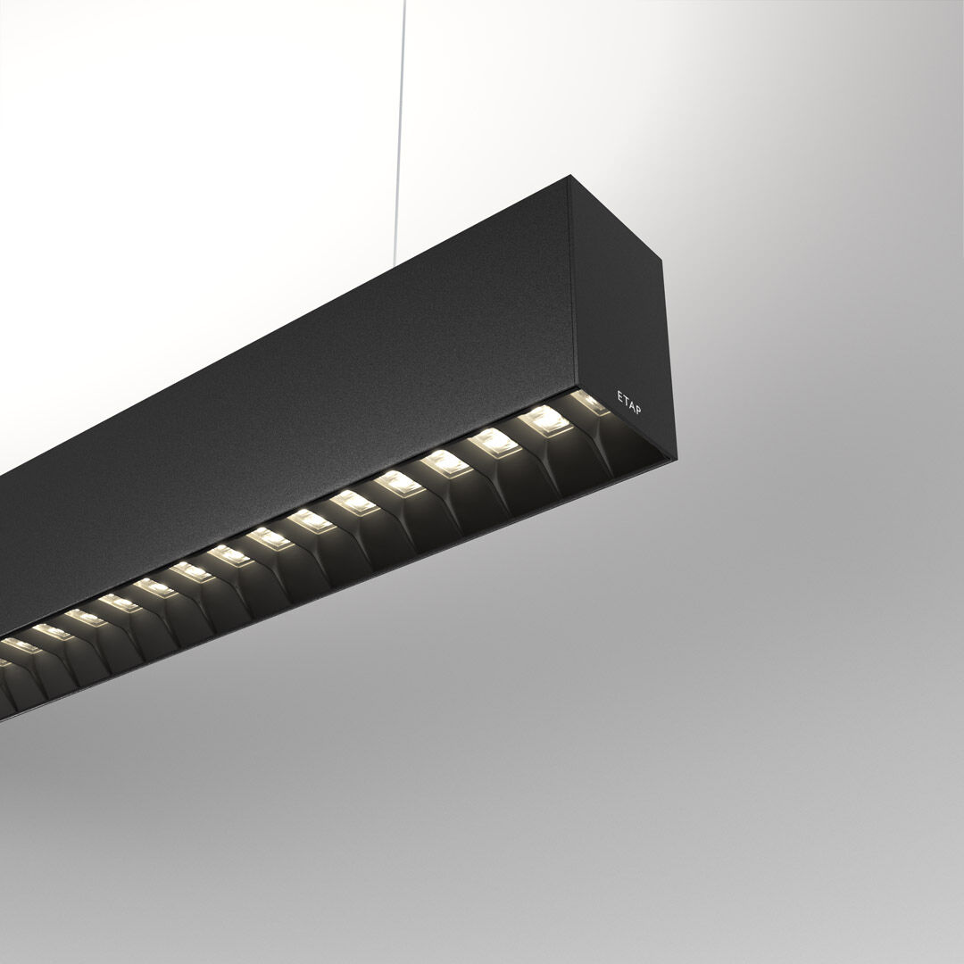
Architecturaal armatuur. Shielded lens optiek, zwart polycarbonaat (PC), middelbreedstralend lichtverdeling. Afmetingen: 1827 mm x 60 mm x 90 mm. Shielded lens: de lichtbron wordt afgeschermd door shielding units, het licht wordt verdeeld door een lens. Twee leds per kuipje. Lichtstroom: 7000 lm, Specifieke lichtstroom: 133 lm/W. Opgenomen vermogen: 52.6 W, DALI dimbaar. Frequentie: 50-60Hz AC. Spanning: 220-240V. Isolatieklasse: klasse I. Led met superieure behoudfactor; na 50.000 branduren behoudt de armatuur 94% van zijn initiële lichtstroom (Tq = 25°C). Gecorreleerde kleurtemperatuur: 4000 K, Kleurweergave ra: 80. Standard deviation color matching: 3 SDCM. Shielded Lens voor niet-verblindende lichtverdeling met UGR <= 16 en luminanties @ 65° 3000 Cd/m² cd/m² conform norm EN 12464-1 voor zeer hoge visuele eisen, bv. kwaliteitscontroles, precisiewerk. Fotobiologische veiligheid IEC/TR 62778: RG1. Gelakt aluminium behuizing, RAL9005 - gitzwart (structuurlak). IP-graad: IP20. IK-graad: IK07. Gloeidraadtest: 650°C. 5 jaar garantie op armatuur en driver. Certificeringen: CE, ENEC. Armatuur met halogeenvrije leads. De armatuur is ontwikkeld en geproduceerd volgens standaard EN 60598-1 in een bedrijf dat ISO 9001 en ISO 14001 gecertificeerd is. Toebehoren noodzakelijk voor montage, keuze uit: ACC-HI00-X00, V3-HI01-5P-1500, V3-HI02-5P-1500.

